Санкт-Петербургский политехнический университет Петра Великого

Институт компьютерных наук и технологий

Высшая школа интеллектуальных систем и суперкомпьютерных технологий

**Лабораторная работа №5**

**Макетирование компьютерных сетей в Cisco Packet Tracer Дисциплина:** Администрирование компьютерных сетей

Выполнил студент гр. 3540901/02001 Бараев Д.Р.

(подпись)

Руководитель Малышев И.А.

(подпись)

“___” ________ 2021 г.

Санкт – Петербург

2021

Оглавление

**1.** **Цель работы** 4

**2.** **Выполнение Работы** 4

**2.1.** **Макетирование компьютерной сети** 4

**2.2.** **Моделирование сети** 4

**2.3.** **Настройка сервисов DNS, HTTP, DHCP и TFTP** 6

**2.4.** **Тестирование** 8

**Вывод** 12

**Список иллюстраций**

Рисунок 1 - Структура сети 4

Рисунок 2 - Макет сети 5

Рисунок 3 - Макет сети с её сервисами 5

Рисунок 4 - Подключение TFTP 6

Рисунок 5 - Подключение OSPF 6

Рисунок 6 - Подключение AAA на сервере 7

Рисунок 7 - Подключение AAA на маршрутизаторе 7

Рисунок 8 - Подключение VLAN 8

Рисунок 9 - Команда ipconfig 8

Рисунок 10 - Команда ping 9

Рисунок 11 - Команда tracert 9

Рисунок 12 - Копирование flash-памяти на TFTP-сервер 10

Рисунок 13 - Итог Копирования flash-памяти на TFTP-сервер 10

Рисунок 14 - Аутентификация на сервере 11

Рисунок 15 - Проверка OSPF 11

Рисунок 16 - Информация о VLAN 11

# **Цель работы**

1. Ознакомиться с Cisco Packet Tracer.
2. Построить в Cisco Packet Tracer компьютерную сеть.
3. Настроить сервисы DNS, DHCP, TFTP.
4. Протестировать сеть.

# **Выполнение Работы**



## **Макетирование компьютерной сети**

В ходе выполнения лабораторной работы в программе Cisco Packet Tracer был составлен макет компьютерной сети. Схема сети представлена на рисунке 1:

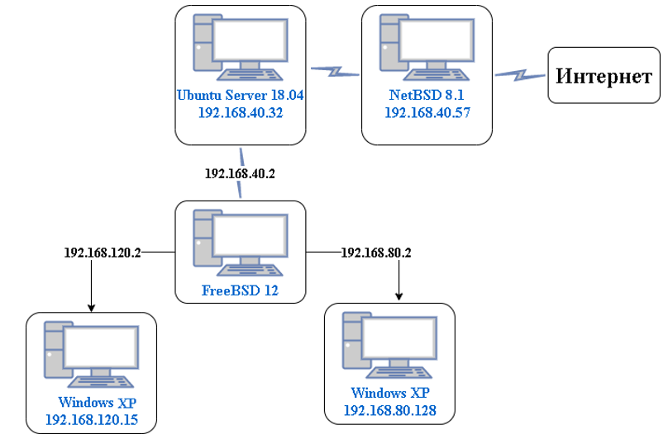

Рисунок 1 - Структура сети



## **Моделирование сети**

В системе Cisco Packet Tracer был создан аналог сети, созданной в системе VMware. Схема макета представлена на рисунке 2. После внесения модификаций схема приобрела вид, представленный на рисунке 3.

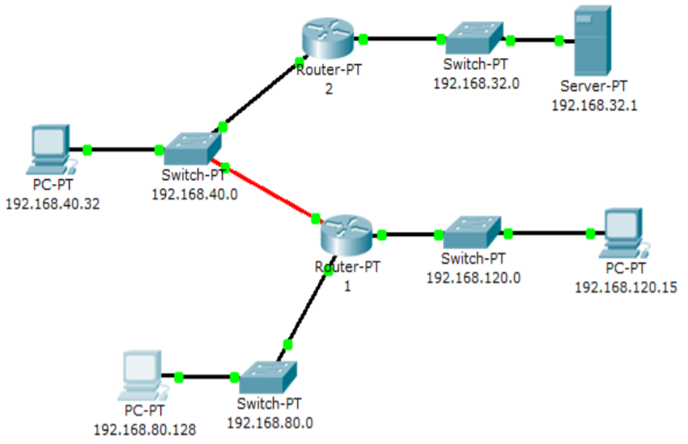

Рисунок 2 - Макет сети

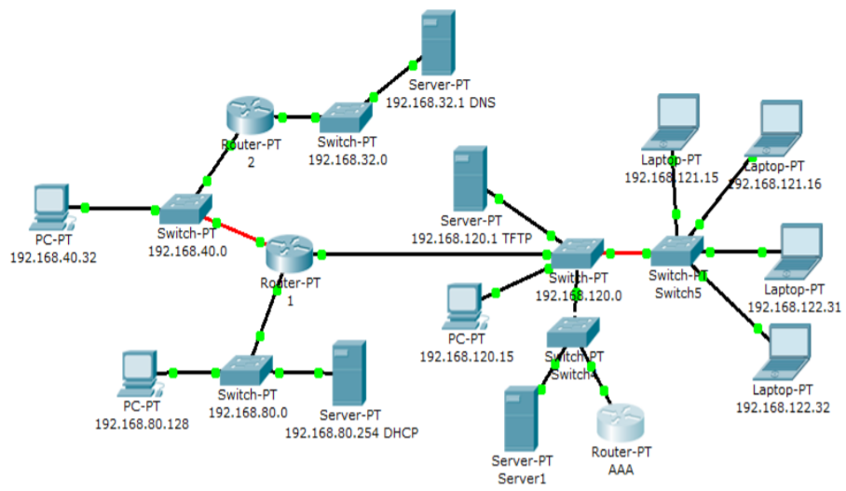

Рисунок 3 - Макет сети с её сервисами

В среде Cisco Packet Tracer настройка узла сети выполняется в пункте IP Configuration, который позволяет настроить:

1. DHCP при его необходимости;
2. При статической настройке существуют поля:

* IP Address – Задание IP адреса;
* Subnet Mask – Маска сети;
* Default Gateway – Шлюз по умолчанию;
* DNS Server – Адрес DNS;

В ходе работы в изначальную сеть были добавлены сервисы DNS, DHCP, AAA, TFTP, OSPF, а также были созданы две подсети – VLAN 2 и VLAN 3.

## **Настройка сервисов DNS, HTTP, DHCP и TFTP**

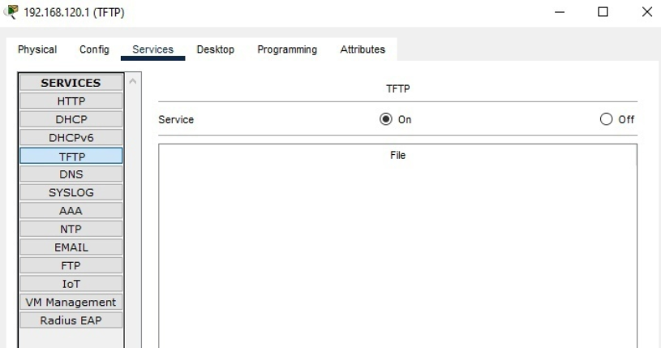

Рисунок 4 - Подключение TFTP

Рисунок 5 - Подключение OSPF

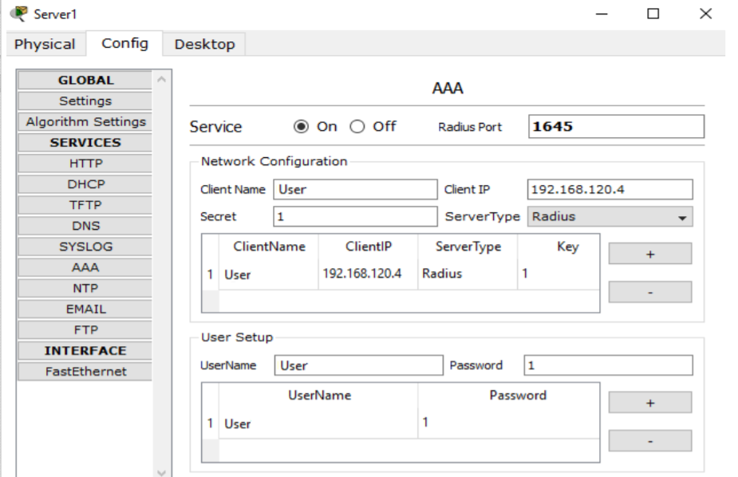

Рисунок 6 - Подключение AAA на сервере

Рисунок 7 - Подключение AAA на маршрутизаторе

Рисунок 8 - Подключение VLAN

## **Тестирование**

Для проведения тестирования необходимо открыть командную строку Command Prompt и использовать утилиту ping. Команду ping нужно прописать с указанием одного из IP другой машины в том же VLAN машины.

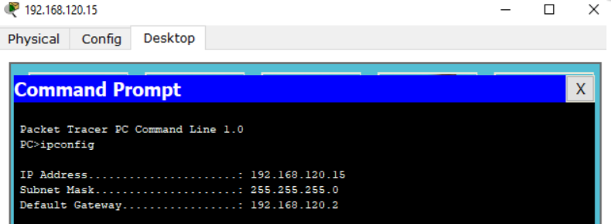

Рисунок 9 - Команда ipconfig

Рисунок 10 - Команда ping

Рисунок 11 - Команда tracert

Рисунок 12 - Копирование flash-памяти на TFTP-сервер

Рисунок 13 - Итог Копирования flash-памяти на TFTP-сервер

Рисунок 14 - Аутентификация на сервере

Рисунок 15 - Проверка OSPF

Рисунок 16 - Информация о VLAN

# **Вывод**

В ходе выполнения данной лабораторной работы в Cisco Packet Tracer был создан макет SOHO-сети, который был основан на ККС из лабораторной работы №1. Первоначальная сеть была дополнена сервисами, аналогично лабораторной работе №3. Также Были настроены ААА, TFTP, DHCP и OSPF серверы и было проведено тестирование сети с помощью утилиты ping.